Программа «Семейная ипотека»

Программа «Семейная ипотека» позволяет российским гражданам получить кредит на покупку жилья по ставке 6%.

Кто может оформить «Семейную ипотеку» по ставке до 6%?
Семьи, в которых с 1 января 2018 года по 31 декабря 2022 года родился первый ребенок или последующие дети, могут рассчитывать на получение ипотеки по льготной ставке до 6%;
Семьи, в которых воспитывается ребенок с инвалидностью;
Ипотечный кредит можно оформить до 31 декабря 2023 года;
Родители усыновленных (удочеренных) детей могут принять участие в программе. Важно, чтобы выполнялось условие о том, что дата рождения одного из детей должна укладываться в срок действия программы (то есть с 1 января 2018 года по 31 декабря 2022 года).

Каковы основные условия кредитования?
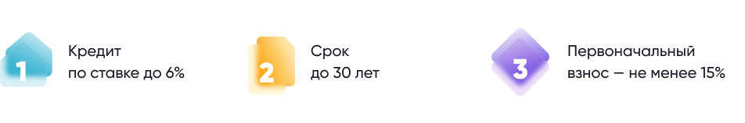
По условиям программы, российские семьи с детьми могут получить кредит на покупку жилья по ставке до 6% (для жителей Дальнего востока до 5%) на срок до 30 лет. Первоначальный взнос должен составлять не менее 15% от стоимости квартиры.
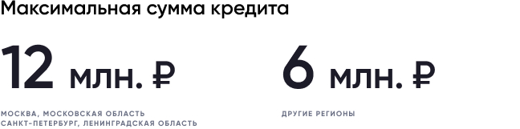
Максимальная сумма кредита в Москве, Московской области, Санкт-Петербурге и Ленинградской области составляет 12 млн рублей, в других регионах — до 6 млн. рублей.

Какое жилье можно приобрести с помощью Семейной ипотеки?
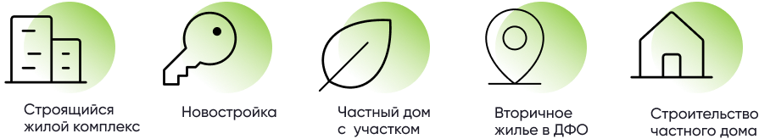
Семейной ипотекой можно воспользоваться для покупки жилья на первичном рынке (например, квартиры в новостройке, строящемся жилом комплексе или частного дома с земельным участком). При этом продавцом обязательно должно выступать юридическое лицо (застройщик).
Так же кредит можно использовать для строительства индивидуального жилого дома или покупки земельного участка с дальнейшим строительством на нем частного дома. Важно, что все работы должны проводиться по официальному договору подряда с юридическим лицом или индивидуальным предпринимателем.
Кроме того, семейная ипотека позволяет приобрести жилье и на вторичном рынке у физических лиц, если оно расположено в сельском поселении на территории Дальневосточного федерального округа.

Можно ли использовать Семейную ипотеку для рефинансирования кредита?
Да, в отличие от других федеральных программ «Семейная ипотека» позволяет рефинансировать действующий ипотечный кредит по льготной ставке (до 6% годовых). Условием рефинансирования является рождение первого ребенка или последующих детей после 1 января 2018 года.
При этом жилье должно приобретаться у юридического лица (компании-застройщика).
Подробную информацию можно узнать на сайте консультационного центра АО «ДОМ.РФ» https://спроси.дом.рф/

